國立興大附中 108學年度 第1學期 第二次期中考 高三社會組數學科試題 命題教師：蔡老師 審題老師：游老師
班級：   年   班 座號：   姓名       試題共 4 頁
一、單選題 (5題，每題5分，共25分)
（ ）1.令a = cos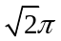﹐試問下列哪一個選項是對的﹖
(1)a = − 1 (2)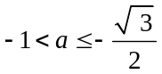 (3)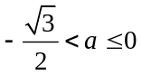 (4)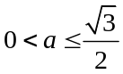 (5)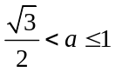

（ ）2.試問坐標平面上共有幾條直線﹐會使得點O(0,0)到此直線之距離為1﹐且點A(3,0)到此直線之距離為2﹖
(1)1條 (2)2條 (3)3條 (4)4條 (5)無窮多條

（ ）3.一房屋的側面圖如圖﹐若ABCD為正方形且邊長為a﹐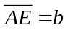﹐∠EAB = θ﹐則屋頂E點離地面的高度可以表示為
(1)a + bcosθ (2)a − bcosθ (3)a + bsinθ (4)a − bsinθ (5)a + btanθ
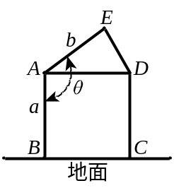

（ ）4.直線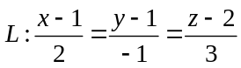與下列各選項中﹐哪一選項之平面平行﹖
(1)2x − y + 3z = 4 (2)x − y − z = − 2 (3)2x − 3y + 4z = 3 (4)x + 5y + z = 8 (5)2x + 7y + z = 10

（ ）5.如圖﹐先作△ABC的外接圓O₁﹐再以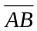長為直徑作另一圓O₂﹐若∠ACB = 60°﹐則將圓O₁與圓O₂的面積比寫成簡單的整數比為
(1)9：4 (2)5：4 (3)3：2 (4)2：1 (5)4：3
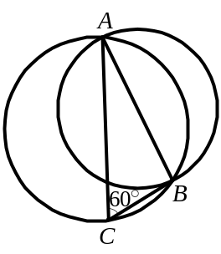

二、多選題 (3題 每題6分 共18分，最少有一個選項是對的，答錯一個選項得 3.6分，答錯二個選項得1.2分，
答錯三個選項以上(含三個)得0分。)
（ ）6.坐標平面上直線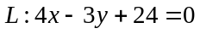﹐下列哪些選項正確﹖
(1) x截距6 (2) y截距8 (3)斜率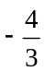 (4) L與坐標軸圍成三角形面積為48 (5) L與坐標軸圍成三角形周長為24
( )7.坐標平面上自點P ( − 1 ,3)作圓(x − 1)² + (y + 2)² = 4的兩切線﹐設切點分別為A﹐B﹐則下列何者正確﹖
(1)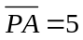 (2)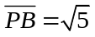
(3)△PAB的外接圓方程式為x² + y² − y − 7 = 0
(4)若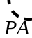的方程式為y − 3 = m(x + 1)且m < 0﹐則m =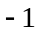
(5) 承(4)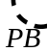的方程式為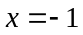
( )8.在△ABC中﹐已知∠A = 90°﹐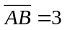﹐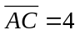﹐今分別以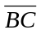與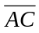為邊長往外作正方形BEDC與正方形AFGC﹐
則下列何者正確﹖ (1)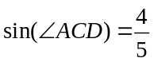 (2)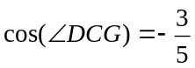 (3)△ACD面積 = 8 (4)△CDG面積 = 8 (5)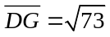
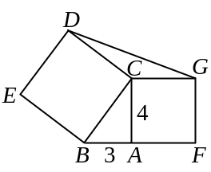

三、填充題 (9~11題，每題5分；12~18題，每題6分， 共57分)
9.求L：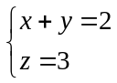 與 Z 軸兩歪斜線之距離為 。
10.圖示不等式組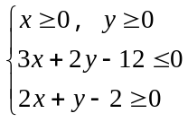﹐並在此圖形的區域內，試求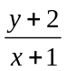之最大值為 。

11. 在坐標平面上，函數 y＝| x－1 |－| x－2 | 的圖形與圓 x²＋y²＝2 有幾個交點？。
12.設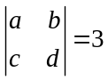﹐且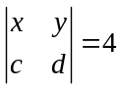﹐求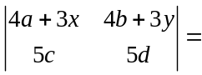。

13. 坐標平面上有四點O(0,0)﹐A( − 3, − 5)﹐B(6,0)﹐C(x,y)﹒今有一質點在O點沿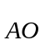方向前進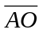距離後停在P﹐再沿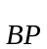方向前進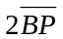距離後停在Q﹒假設此質點繼續沿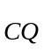方向前進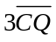距離後回到原點O﹐則(x,y) = 。

14. △ABC中﹐∠C = 90°﹐D介於A與C之間﹐且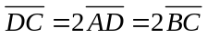﹐∠ABD = θ ﹐則tan θ = 。
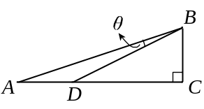

15.若直線L﹕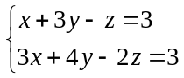的參數式為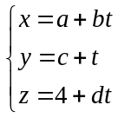﹐﹐則序對(a , b , c , d) = 。

16.設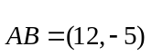﹐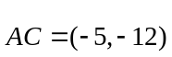﹐若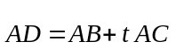且平分∠BAC﹐則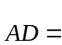。

17.一邊長為10的正方形ABCD﹐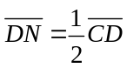﹐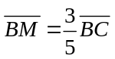﹐求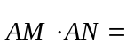。
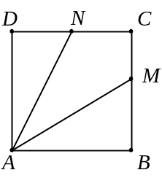

- 某圓之圓心位於第一象限，且此圓與y軸切於點P(0, 2)，又與直線5x + 12y = 60相切，此圓半徑小於 10，
求此圓的半徑為何? 。

1. 3 2. 3 3. 2 4. 5 5. 5 6. 25 7.135 8. 135
9. 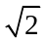 10. 8 11. 3 12. 120 13. ( − 4,20) 14. 15. (1 , 2 , 2 , 5) 16. (7 , − 17) 17.110 18.2

